ДИДАКТИЧЕСКАЯ ИГРА
для детей дошкольного возраста
«ВЕСЕЛЫЕ ШАРИКИ»

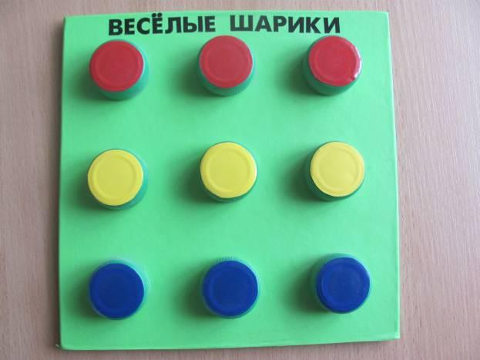

Цель: развитие зрительного внимания, памяти, мышления, развития мелкой моторики рук, развитие слухового внимания; развивать умение ориентироваться на плоскости; закрепление пространственных представлений.

Ход игры.

Ребенку предлагают карточку с образцом цветовой схемы, крышки с разными цветами и трафарет. Так же дети сами могут выбрать карточку с заданием, которую они хотят собрать.
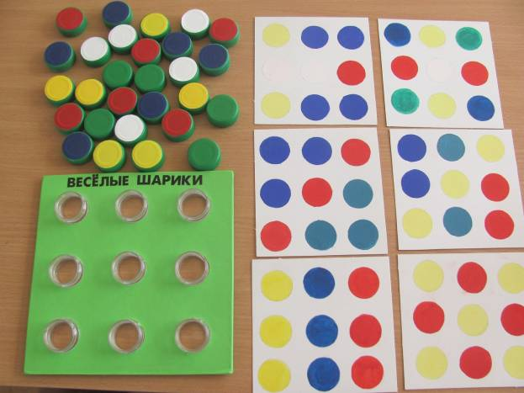
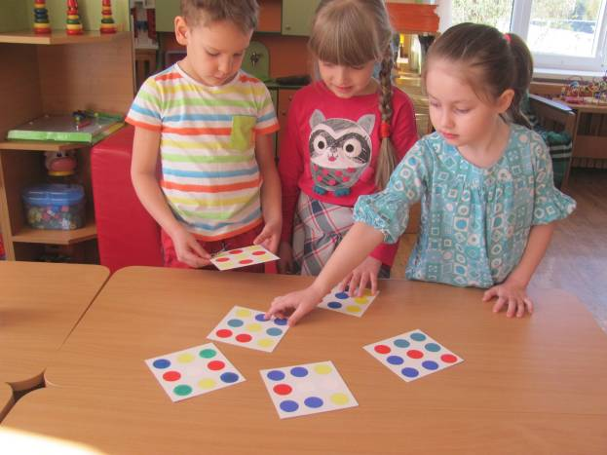

В игру можно играть тремя вариантами:
- Собери трафарет по карточке без ошибок;
- Собери первым трафарет правильно;
- Запомни карточку и собери трафарет по памяти.
